**Звіт асистента вчителя за 2020-2021 навчальний рік**

**Маттаєвої Наталії Михайлівни про роботу**

**з ученицею 10 класу Каращук Анастасією Анатоліївною**

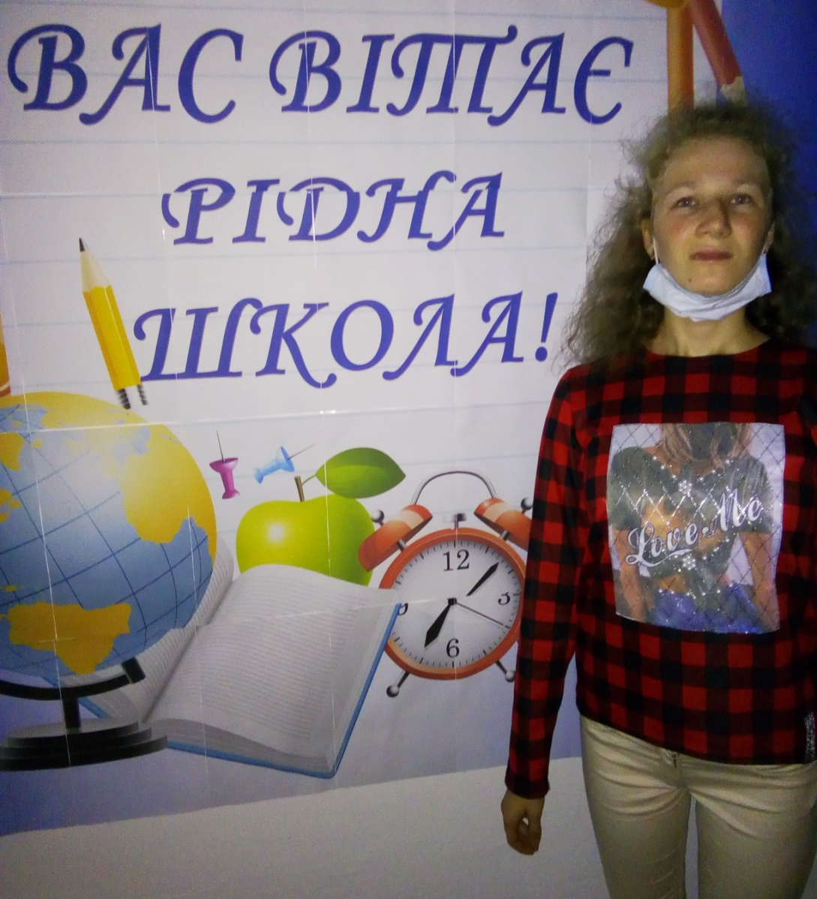

У 10 класі навчається одна дитина з ООП. Індивідуальні робочі плани розроблені згідно рекомендованих освітніх програм для дітей із інтелектуальними порушеннями та рекомендованої освітньої програми для дітей особливими освітніми потребами. Для учениці організовано навчання за програмами 10 класу, наданих у переліку навчальних програм, підручників та навчально-методичних посібників, рекомендованих МОН України для використання навчання дітей з особливими потребами. Індивідуальний робочий навчальний план включає предмети інваріантної складової Типового навчального плану для дітей з порушенням опорно-рухового апарату з навчанням українською мовою - навчальні предмети, таблиця додатку № 12 наказ МОН України від 28.01.14 №80; корекційно-розвиткові заняття сплановані відповідно таблиці додатку №14 наказ МОН України від 28.01.14 №80 (для розумово відсталих дітей з навчанням українською мовою).

Зміст, форми та методи навчально-виховної роботи в інклюзивному класі корекційно спрямовані. Це означає, що кожна тема, яку вивчає дитина, кожен метод, використаний вчителями, сприяє не лише засвоєнню знань, умінь і навичок, формуванню поведінки, а й спрямовується на виправлення особливостей розвитку.

За допомогою командної роботи кваліфікованих спеціалістів створюється дитині з особливими потребами інклюзивний простір.

Інклюзивний простір визначається,як система структурних компонентів в якій у досяжному для кожного учасника форматі реалізується освітні та між особисті відносини,забезпечуються можливості особистісного і соціального розвитку,соціалізації,саморозвитку й самозміни .

Дуже важливими моментами у роботі з такою ученицею є правильно обраний темп роботи, повторюваність, поглиблений індивідуальний та диференційований підхід, опора на здібності дитини, які є більш розвиненими, а також забезпечення обережності навчального процесу, щоб уникнути перевантаження і без того вразливої нервової системи.

Учениця майже на всіх уроках мало активна, робота залежить від настрою дитини. Дуже часто потребує допомоги і додаткового пояснення вчителя. Потребує постійного підбадьорювання з боку вчителя.

Багато часу приділяє малюванню.Спокійно спілкується з однокласниками.

У класі із задоволенням виконує громадські обов'язки: поливає квіти, витирає дошку, тощо.

Намагається рівнятися на тих учнів, які краще за нього виконують завдання.

В класі підтримує дружні стосунки з однокласниками. Спокійно і уважно сприймає зауваження вчителя.

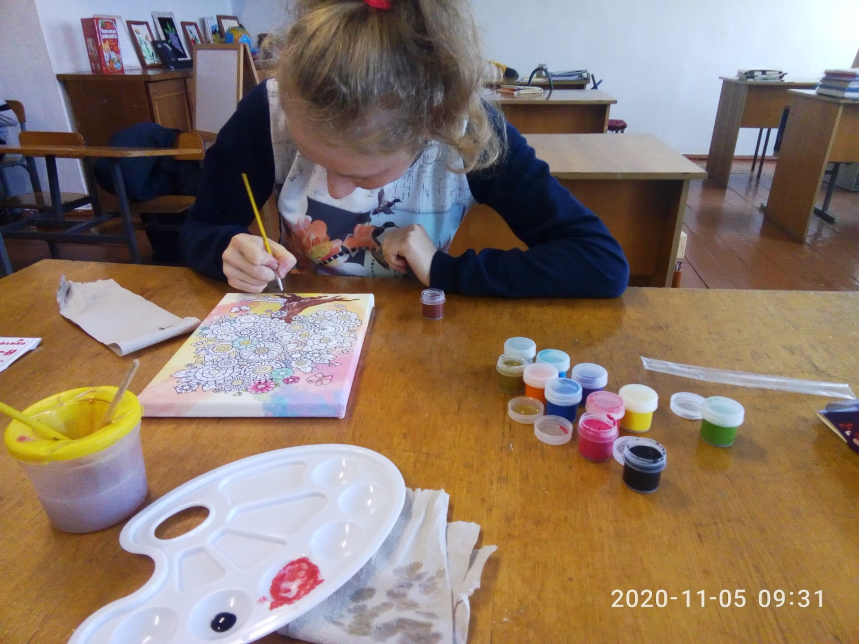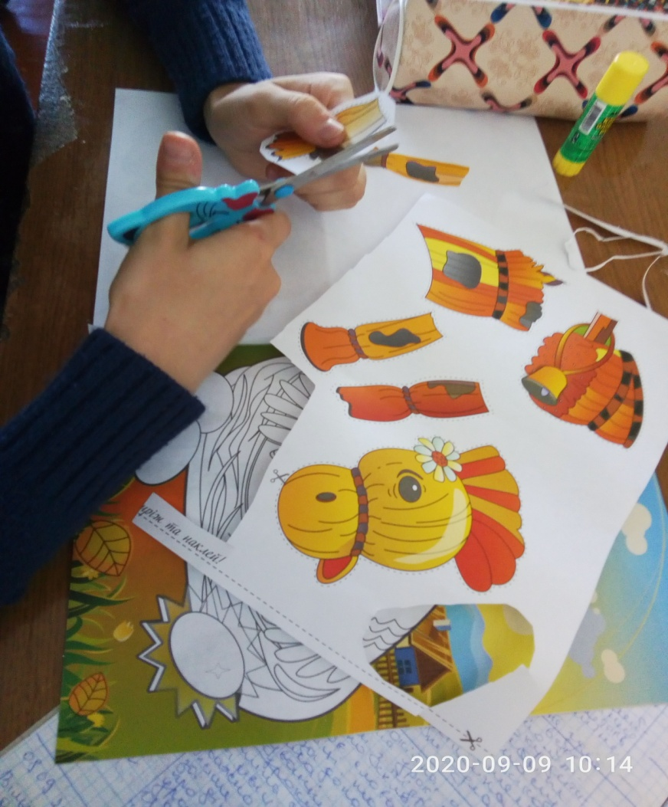

До виконання громадських доручень ставиться відповідально. Із задоволенням допомагає вчителеві, подобається чергувати у класі, доглядати за квітами. 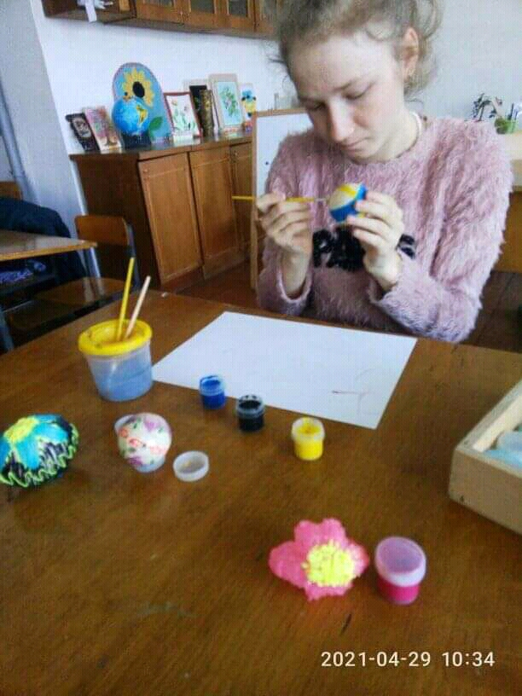

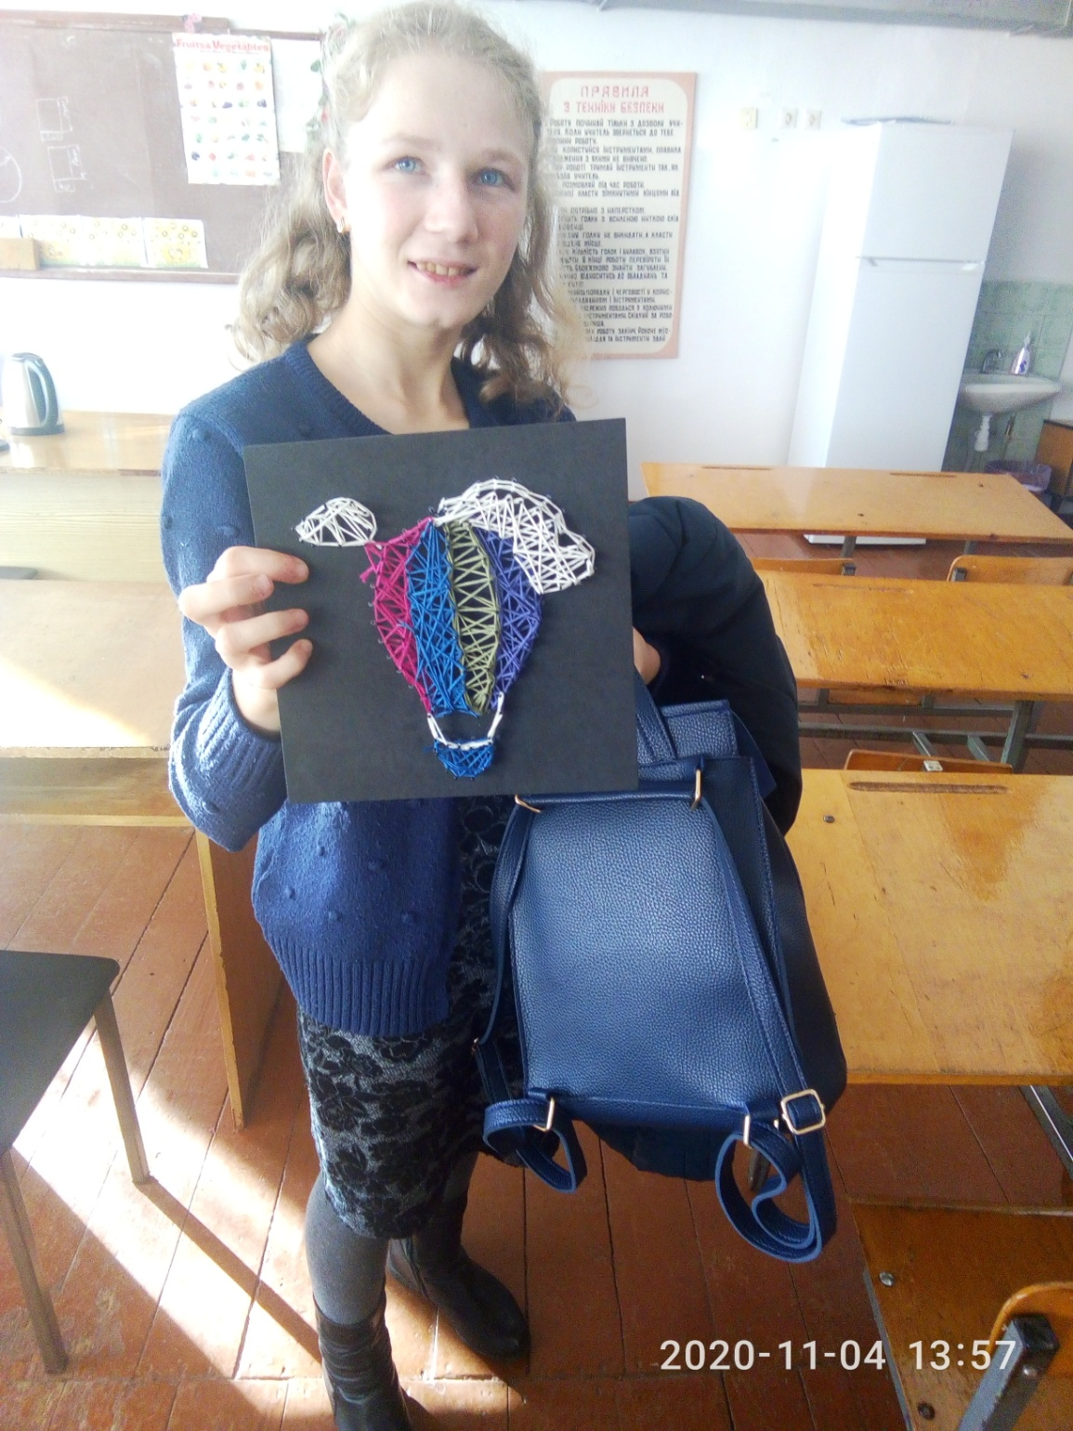

Любить вишивати бісером,малювати та робити різні вироби з трудового навчання(аплікації,обємні квіти,яйця із за допомогою 3д ручки,браслети з бісеру,тощо…)

***На вітрі тріпоче наш прапор,  
На нього рівняємося в строю.  
Ми вперед йдемо дорогою знань,  
Міцно любимо Батьківщину свою.***

***Леонід Сорока***

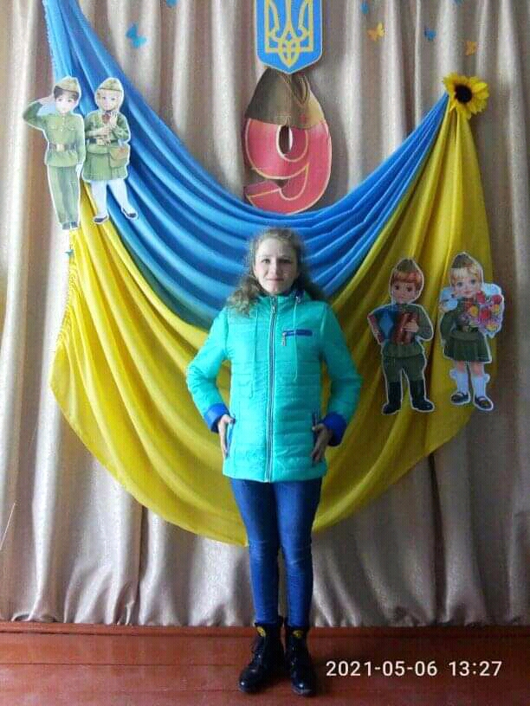

**Моніторинг стану розвитку**

**Каращук Анастасії Анатоліївни**

**Учениця 10 класу**

**ОНЗ «Словечанська ЗОШ І-ІІІ ступенів»**

Період виконання

11.01.2021р.-28.05.2021р.

дитина навчалася на дистанційному навчанні

03.03.2021р.-05.05.2021р.

Загальні відомості про учня:

ПІП: Каращук Анастасія Анатоліївна

дата народження: 18.03.2003 р.

повне найменування навчального закладу, в якому навчається учень:

ОНЗ «Словечанська ЗОШ І-ІІІ ступенів»

Наявний рівень знань і вмінь учня

|  |  |
| --- | --- |
| Предмет | Потенційні можливості |
| Укр. Мова | Дитина на уроках виконує письмові вправи,пише під диктовку.Плутає букви при написанні схожі за звучанням.Письмово робить опис картинки. |
| Укр. література | Самостійно опрацьовує біографію письменників.Може прочитати невеликий текст.При читанні швидко стомлюється. |
| Математика | Робить обчислювальні операції в межах 20.Вміє креслити геометричні фігури. Розвязує приклади з допомогою калькулятора. |
| Біологія | Матеріал дитині дається важко.  Списує текст,та читає по літерах та креслить таблиці. |
| Зарубіжна література | Читає невеликі тексти.Опрацьовує самостійно біографію поетів.Любить слухати коли читають. |
| Трудове навчання | На уроці працює із задоволенням.Роботи виконує самостійно іноді потребує допомоги вчителя. |
| Інформатика | Вміє робити презентації із за допомогою вчителя.Дитині подобається працювати за комп’ютером.Матеріал запам’ятовує погано.. р |
| Фізична культура | Учениця любить уроки фізкультури.Виконує вправи та грає мячем.На уроках активний. |
| Історія | Читає текст.Робить записи до зошиту.На карті орієнтується погано.Дати не запам’ятовує . |
| Географія | Матеріал опрацьовує з допомогою вчителя.Практичні роботи виконує з допомогою вчителя.З картою працює на середньому рівні. |
| Хімія | Читає текст.Робить записи до зошиту.Креслить таблиці та заповнює їх.Знає формули (Н2О-вада,С6Н10О5-крохмаль,С2Н5ОН- спирт). |
| Фізика | Читає текст.Робить записи до зошиту.Креслить таблиці та заповнює їх.  Матеріал дається тяжко. |
| Громадянська освіта | Читає текст.Робить записи до зошиту.Робить опис по картинці. |

Навчальні предмети (у разі, коли потенційні можливості учня не дають змоги засвоїти навчальну програму, що призводить до необхідності розроблення адаптованої або модифікованої програми)

|  |  |  |  |  |  |
| --- | --- | --- | --- | --- | --- |
| № п/п | Навчальний предмет | | | Програма | |
| адаптована | модифікована |
| 1. | Укр. Мова | | |  | V |
| 2. | Українська література | | |  | V |
| 3. | Зарубіжна література | | |  | V |
| 4. | Математика | | |  | V |
| 5. | Біологія | | |  | V |
| 6. | Хімія | | |  | V |
| 7. | Фізика | | |  | V |
| 8. | Громадянська освіта | | |  | V |
| 9. | Трудове навчання | | |  | V |
| 10. | Інформатика | | |  | V |
| 11. | Фізична культура | | |  | V |
| 12. | історія | | |  |  |  |
| 13. | | географія |  | | V |

Звільнення від вивчення окремих навчальних предметі

**Так** -------------------------------------------------------------------------------------

Індивідуальний навчальний план

|  |  |  |
| --- | --- | --- |
| № п/п | Предмет | Кількість годин |
|  | Українська мова | 2 |
|  | Українська література | 2 |
|  | зарубіжна | 1 |
|  | Математика | 4 |
|  | біологія | 2 |
|  | Хімія | 1.5 |
|  | Фізика | 1 |
|  | Громадянська освіта | 1 |
|  | Трудове навчання | 4 |
|  | Інформатика | 1 |
|  | Фізична культура | 2 |
| 12. | Історія | 2 |
| 13. | Географія | 1.5 |

Члени групи з розроблення індивідуальної програми розвитку

|  |  |  |  |
| --- | --- | --- | --- |
| № п/п | ПІП | Найменування посади | Підпис |
|  | Шадура В.П. | Заступник директора з НВР |  |
|  | Андросович І.В. | Класовод |  |
|  | Маттаєва Н.М. | Асистент вчителя |  |
|  | Невмержицька В.І. | Психолог |  |
|  | Шмаюн Р.А. | Соціальний педагог |  |
|  | Величковська М.Т. | Медсестра |  |
|  | Каращук Н.О. | Мама |  |

Узгодження індивідуальної програми розвитку з батьками(мама)

Прізвище ім’я по батькові батьків(мама):

Каращук Наталія Олександрівна